新 书 推 荐

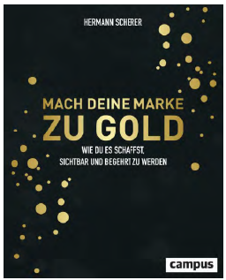
中文书名：《将品牌变成黄金：如何增强你的品牌可见度和吸引力》
英文书名：Turn Your Brand Into Gold：How to Make Yourself Visible and Desirable
德文书名：Mach deine Marke zu Gold
作 者：Hermann Scherer
出 版 社：Campus
代理公司：ANA/Susan Xia
页 数：244页
出版时间：2022年3月
代理地区：中国大陆
审读资料：电子稿
类 型：经管

内容简介：

本书汇集了作者的成功秘诀。
培训师和演讲者形成了广阔且不断增长的市场。但只有少数人成功地被注意到并能够通过培训或公开演讲谋生。赫尔曼·舍雷尔为成功人士培训演讲技能。他的许多客户已经进入了领先的演讲者行列。
在这本书中，舍雷尔展示了他积累的知识，使演讲者能够脱颖而出。内容围绕十个构建模块 — 市场分析，定位，费用，介绍，书籍，表演，全球网络，赢得客户，公共关系和资本化 — 舍雷尔邀请读者跟随他走向成功之路。
这些工具将帮助读者将自己转变为品牌。
• 舍雷尔高度成功的“黄金计划”出版成书
• 舍雷尔的成功秘诀可以将演讲者转变为品牌
• 德国最引人注目的培训师和畅销书作者

作者简介：

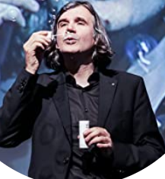
德国没有人比赫尔曼·舍雷尔（Hermann Scherer）帮助过如此多的演讲者。他指导的客户中有 40 人成为了前100名顶尖演讲者，100人正在努力成为前500名顶尖演讲者。他将人转化为品牌，帮助他们取得成功，征服世界舞台。

请将反馈信息发至：夏蕊（Susan Xia）
安德鲁·纳伯格联合国际有限公司北京代表处
北京市海淀区中关村大街甲59号中国人民大学文化大厦1705室
邮编：100872
电话：010-82449901
传真：010-82504200
Email：Susan@nurnberg.com.cn
网址：http://www.nurnberg.com.cn
微博：http://weibo.com/nurnberg
豆瓣小站：http://site.douban.com/110577/

